AZERTY Clavier ngam Fulfulde karfeeje Romankooje

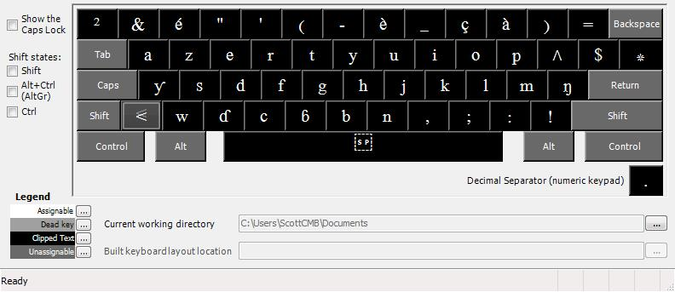

SHIFT +

